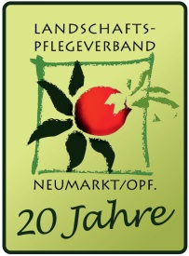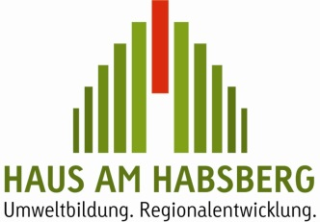

Der Landschaftspflegeverband kümmert sich seit 20 Jahren um Natur und Landschaft – Bericht über die Mitgliederversammlung

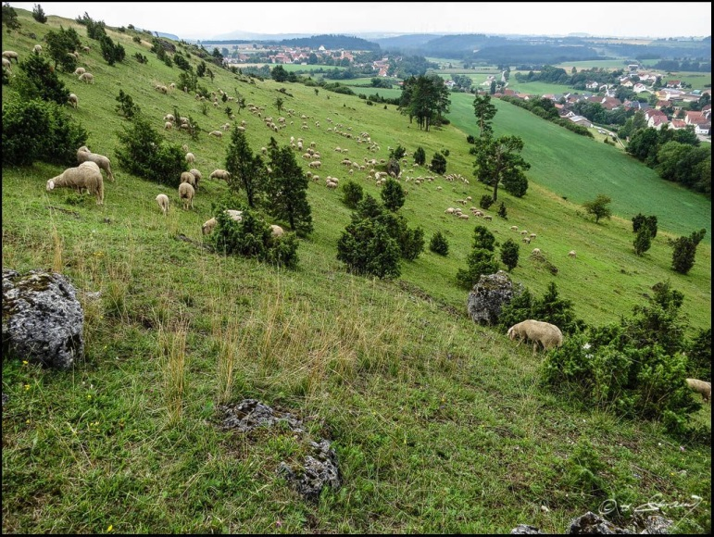

**Neumarkt (Oktober 2015).** Im Herbst 2015 kann der Landschaftspflegeverband auf sein 20 jähriges Bestehen blicken.

Darauf ging der Vorstandsvorsitzende Landrat Willibald Gailler bei seinem Bericht im Rahmen der kürzlich abgehaltenen Mitgliederver­sammlung zuerst ein – schließlich war er als damaliger Bürgermeister Der Stadt Freystadt selbst bei der Gründung mit dabei.

Alle 19 Kommunen und der Land­kreis sind seit der Gründung bis heute Mitglied beim Landschafts­pflegeverband. Dieser kontinuierliche Rückhalt und dieses Vertrauen ist wichtige Basis für die täg­liche Arbeit.

Die Wacholderheiden, wie hier am Schanzberg bei Unterwiese­nacker, sind einmalige Kulturlandschaften mit einer heraus­ragenden Artenvielfalt; darum stehen sie ganz besonders im Focus der Arbeit des Landschaftspflegeverbands.

Foto: Hubert Schraml

20 Jahre Landschaftspflegeverband bedeuten 20 Jahre konstruktive Zusammenarbeit von Kommu­nen, Landwirtschaft und Naturschutz zum Erhalt der typischen und einzigartigen Kulturlandschaft im Landkreis Neumarkt. Das Aufgabenspektrum hat sich in dieser Zeit stark erweitert. Zur Land­schaftspflege kommen weitere Arbeitsfelder wie die Renaturierung von Bächen, die Heckenpflege, die Entwicklung landschaftsbezogener Themenwege, die Umsetzung von Ausgleichs- und Ersatz­maßnahmen oder der Aufbau der Regionalmarke „Juradistl“ hinzu. Seit dem Jahr 2007 gib es mit dem Umweltbildungs- und Regionalentwicklungszentrum HAUS AM HABSBERG die zentrale Platt­form für die außerschulische Umweltbildung im Landkreis Neumarkt, wo nachhaltige Bewusst­seinsbildung mit viel Spaß und Kreativität vermittelt wird. Der Landschaftspflegeverband war maßgeblich am Aufbau dieser Bildungseinrichtung des Landkreises beteiligt und übernahm von Anfang an die fachlich-inhaltliche Leitung.

Die klassische Landschaftspflege, die Ausgangspunkt der Gründung des Landschaftspflegeverbands war, ist nach wir vor größtes und damit wichtigstes Geschäftsfeld. Konnten anfangs nur wenige gezielte Einzelmaßnahmen umgesetzt werden, so sind es heute jährlich rund 100 Landschaftspfle­gemaßnahmen mit einem Volumen von mittlerweile über 300.000 € jährlich. Jahr für Jahr werden hier wertvolle Kalkmagerrasen und Wacholderheiden gepflegt, orchideenreiche Feuchtwiesen gemäht, Hecken- und Streuobstwiesen angepflanzt und gepflegt.

Wichtigste Partner bei der Umsetzung sind hier die Landwirte mit den Maschinenringen, die diese Arbeiten unter fachlicher Anleitung des Landschaftspflegeverbands ausführen. Landschaftspflege bedeutet immer Arbeiten im Extremen: die Flächen sind besonders steil, felsig, uneben oder be­sonders nass und fast unzugänglich. Die Pflegearbeiten verlangen von den Landwirten viel Einsatz, Anstrengung und Kreativität, damit es doch noch gelingen kann, manch schwierige Fläche zu bear­beiten.

Nachfolgend nun Zahlen und Informationen zu den Arbeitsfeldern der Landschaftspflege und Ge­wässerentwicklung aus dem vergan­genen Jahr:

Im Bereich der Landschaftspflege wurden im Haushaltsjahr 2014 insgesamt

93 Maßnahmen komplett abgewickelt.

Die überwiegende Anzahl betrifft Landschaftspflegemaßnahmen.Daneben wur­den im Projekt „Tal der Wissinger Laber“ und im Biodiversitätsprojekt „Juradistl“ spe­zielle Beratungen von Landwirten hinsichtlich der Teilnahme an Programmen des Naturschutzes und der Landschaftspflege durch­geführt.

Im Arbeitsbereich der Gewässerentwicklung wurde die Renaturierungsmaßnah­me an der Sulz nördlich von Allershofen in der Gemeinde Berngau abgeschlossen. Weiterhin konnten die umfang­reichen Ufergehölzpflege­maßnahmen entlang verschiedener Bachabschnitte bei Pölling fertigge­stellt werden.

Wichtige Impulse für die Gewässerentwicklung im Landkreis kommen von den beiden Pilotprojek­ten zur Umsetzung der Europäischen Wasserrahmen-Richtlinie, die der Landschaftspflegeverband im Auftrag der beteiligten Kommunen und des Wasserwirtschaftsamts betreut. Beim Projekt für den Oberlauf der Schwarzen Laber mit den Seitengewässern stand im vergangenen Herbst/Winter die Beratung von Landwirten mit direkt an die Gewässer angrenzenden Flächen im Mittelpunkt. Beim Projekt für den Siegenbach, Schwarzach und Hengerbach konnte durch Bündelung gezielter Flächenankäufe entlang des Hengerbachs in der Marktgemeinde Postbauer-Heng ein zusammen­hängender Flächenkomplex entlang des Baches erworben werden, so dass hier die Renaturierung auf einer Länge von über 1 km angegangen werden kann.

Die Auszahlungen für alle durchgeführten Maßnahmen der Landschaftspflege und

Gewässerentwicklung betrugen im Haushaltsjahr 2014 rund 387.000 €. Der Landschaftspflegever­band erhielt 2014 Zuschüssedes Freistaats Bayern und der Europäischen Union in Höhe von rund 382.000 €.

Sehr erfreulich und sehr wichtig für den Landschaftspflegeverband ist die erfolgreiche Antragstel­lung zur Fortsetzung des landkreisübergreifenden Biodiversitätsprojekts „Juradistl – Biologische Vielfalt im Oberpfälzer Jura“. Hier konnte eine Projektfortsetzung für die Jahre 2015 bis 2020 er­reicht werden. Bei einem Termin am Habsberg und in Hilzhofen gab Regierungspräsident Axel Bartelt zusammen mit den Landräten der vier beteiligten Landschaftspflegeverbände Amberg-Sulzbach, Neumarkt, Regensburg und Schwandorf die Förderung der neuen Projektphase offiziell bekannt. Somit kann insbesondere die Regionalmarke „Juradistl“ mit den Naturschutz-Produkten „Juradistl-Lamm“, „Juradistl-Weiderind“ und „Juradistl-Apfelschorle“ stabilisiert und weiter ausge­baut werden. Wichtiges Anliegen im Projekt ist außerdem die Bewusstseinsbildung für Natur­schutz und Landschaftspflege. Die Juradistl-Produkte fungieren hier unter der Devise „Schützen durch Nützen“ hervorragend als Botschafter für den Naturschutz

Regelmäßig führt der Landschaftspflegeverband Neumarkt i.d.OPf. auch Aus­gleichs- und Ersatz­maßnahmen als Real-Ausgleich, insbesonderefür die Kom­munen durch.

Im Jahr 2014 erfolgte die Umsetzung von Ausgleichsmaßnahmen für die Stadt Neumarkt, die Stadt Parsberg, die Stadt Dietfurt und für die Gemeinde Berngau.

Im Rahmen des Pilotprojekts zur Verwendung der Ersatzgelder aus der Windkraft, das der Land­schaftspflegeverband seit Mai 2013 im Auftrag der Unteren Naturschutzbehörde um­setzt, konnten bisher rund 35 ha Fläche angekauft werden. Dies übertrifft deutlich die Erwartungen und erfordert deshalb einen höheren finanziellen und personellen Aufwand als ursprünglich kalkuliert.

Neue Flächeneigentümer wurden überwiegend die Gemeinden oder in Einzelfällen der Landes­bund für Vogel­schutz. Da nun bereits ein großer Flächenpool zur Verfügung steht, liegt momentan der Schwerpunkt der Arbeit in der Umsetzung der notwendigen Aufwertungsmaßnahmen und der längerfristigen Pflege der Flächen.

Bei der oftmals gewünschten extensiven Bewirtschaftung wird eng mit Landwirten zusammenge­arbeitet. Mit diesem Pilotprojekt ist sichergestellt, dass die im Landkreis Neumarkt angefallenen Ersatzgelder auch tatsächlich hier im Landkreis verwendet werden und nicht nach einer Frist von zwei Jahren in einen bayernweiten Topf ab­fließen.

Das Umweltbildungs- und Regionalentwicklungszentrum HAUS AM HABSBERG stieß auch im Jahr 2014 mit seinem vielfältigen und kreativen Angebot auf sehr großes Interesse. Etliche Kurse und Seminare, insbesondere aus dem Bereich „altes Handwerk“ und „Kochen“, waren mit Bekannt­gabe des neuen Programms sofort ausgebucht. In insgesamt 306 Veranstaltungen beschäftigten sich über 8.400 Teilnehmer mit viel Interesse, Spaß und Naturgenuss mit unseren Kern-Themen der regionalen Kreislaufwirtschaft, Ernährung, Gesundheit, Gartenkultur, Landschaftspflege und Naturschutz.

Das Jahresprogramm 2014 stand ganz im Zeichen der Auszeichnung des HAUS AM HABSBERG als Projekt der UND-Dekade Biologische Vielfalt. Die Vortrags- und Aktionsreihe „Wilde Stadt“ wid­mete sich dabei im Besonderen der Vielfalt im Städtischen Raum. Die in Zusammenarbeit mit dem Landesbund für Vogelschutz erarbeitete Seminarreihe „Die Stimmen der Natur“ brachte vielen Interessierten unsere heimische Vogelwelt näher.

Das dreiteilige Seminar zur Gartengestaltung, das 2013 erstmals stattfand, erlebte aufgrund der großen Nachfrage eine Neuauflage.

Schwerpunkt im Bauerngarten, der bei allen Besuchern immer ein großer Anziehungspunkt ist, waren Kürbisse und Zucchini. Mehr als 30 verschiedene Sorten wurden im Garten und auf dem Acker angebaut, bei Führungen und Exkursionen vorgestellt sowie in thematisch angelehnten Kochkursen verarbeitet.

Auch 2014 fanden wieder mehrere Multiplikatoren-Schulungen statt, darunter der Kurs für die Betreuer der Kinder- und Jugendgruppen in den Obst- und Gartenbauvereinen sowie eine Weiter­bildung für Lehramtsanwärter.

In zwei vom Umweltministerium geförderten Modellprojekten mit den Themen „Unser Garten kommt im Fahrt“ und „Gärtnern auf kleinstem Raum“ wurden Bildungsangebote speziell für Schulen erarbeitet und durchgeführt.

Im Projekt „Klima + Energie“ wurden Schulklassen in Zusammenarbeit mit dem benachbarten Hackschnitzelheizkraftwerk Engelsberg an die Themen Energieverbrauch und erneuerbare Ener­gien herangeführt.

Ein ganz besonders spannendes Projekt in Zusammenarbeit mit einem P-Seminar des Ostendorfer Gymnasiums war die Entwicklung des Kurzfilms „Juniper“. Wie kann man den Wacholder und die Wacholderheiden mit ihrer Einzigartigkeit für unser Landschaftsbild und für den Arten- und Bio­topschutz filmisch in Szene setzen !?– das war die Aufgabe, die den Schülern im Rahmen der bay­ernweiten Artenschutzkampagne „Bayerns UrEinwohner“ gestellt wurde. Das Ergebnis ist ein sehr stimmungsvoller, kreativer Kurzfilm.

Bei der im Anschluss an die Mitgliederversammlung präsentierten Fotoshow mit dem Titel „Faszi­nation Natur und Landschaft im Landkreis“ konnten sich alle Anwesenden von der einmaligen Vielfalt der Landschaften, der Lebensräume und der Tier- und Pflanzenwelt im Landkreis Neumarkt überzeugen. Die eindrucksvollen Bilder des Hobby-Naturfotografen Hubert Schraml sorgten für Begeisterung und Staunen über die Naturschätze im Landkreis Neumarkt.

Ansprechpartner:  **Werner Thumann, Geschäftsführer , Telefon (09181) 470 337; Agnes Hofmann, Telefon (09181) 470 383  
Landschaftspflegeverband Neumarkt i.d.OPf. e.V., Nürnberger Str. 1, 92318 Neumarkt i.d.OPf.**

**www.lpv-neumarkt.de**